追加ルール:無理に問題を作るのでなく、必要に応じて問題とまとめを使い分ける。但し、どちらも四角で囲む。また、太枠も廃止。

AM波の電力と効率

について考えよう。

AM波は

$$f_{AM}\left(t\right)=A_{c}\left(1+m_{AM}\frac{f\left(t\right)}{{\left|f\left(t\right)\right|}_{max}}\right)\cos{(2πf_{c}t+θ_{c})}$$

であり、

平均電力 $P_{AM}$ は波形を2乗したものの平均 $\overline{f_{AM}{\left(t\right)}^{2}}$

であるから、

$$P_{AM}$$

$$=\overline{{\left(A_{c}\left(1+m_{AM}\frac{f\left(t\right)}{{\left|f\left(t\right)\right|}_{max}}\right)\cos\left(2πf_{c}t+θ_{c}\right)\right)}^{2}}$$

$$=\overline{A_{c}^{2}\cos^{2}\left(2πf_{c}t+θ_{c}\right){\left(1+m_{AM}\frac{f\left(t\right)}{{\left|f\left(t\right)\right|}_{max}}\right)}^{2}}$$

$$=\overline{A_{c}^{2}\cos^{2}\left(2πf_{c}t+θ_{c}\right)\left(1+m_{AM}^{2}\frac{f{\left(t\right)}^{2}}{{{\left|f\left(t\right)\right|}^{2}}_{max}}+2m_{AM}\frac{f\left(t\right)}{{\left|f\left(t\right)\right|}_{max}}\right)}$$

$$=\overline{A_{c}^{2}\cos^{2}\left(2πf_{c}t+θ_{c}\right)}+\overline{A_{c}^{2}m_{AM}^{2}\frac{f{\left(t\right)}^{2}}{{{\left|f\left(t\right)\right|}^{2}}_{max}}\cos^{2}\left(2πf_{c}t+θ_{c}\right)} \\ +\overline{2A_{c}^{2}m_{AM}\frac{f\left(t\right)}{{\left|f\left(t\right)\right|}_{max}}\cos^{2}\left(2πf_{c}t+θ_{c}\right)}$$

よって、

$$P_{AM}=$$

$$=\overline{A_{c}^{2}\cos^{2}\left(2πf_{c}t+θ_{c}\right)}+\overline{A_{c}^{2}m_{AM}^{2}\frac{f{\left(t\right)}^{2}}{{{\left|f\left(t\right)\right|}^{2}}_{max}}\cos^{2}\left(2πf_{c}t+θ_{c}\right)} \\ +\overline{2A_{c}^{2}m_{AM}\frac{f\left(t\right)}{{\left|f\left(t\right)\right|}_{max}}\cos^{2}\left(2πf_{c}t+θ_{c}\right)}$$

また、

$$\overline{f\left(t\right)}=0$$

のとき、

$$\overline{2A_{c}^{2}m_{AM}\frac{f\left(t\right)}{{\left|f\left(t\right)\right|}_{max}}\cos^{2}\left(2πf_{c}t+θ_{c}\right)}=0$$

$\overline{\cos^{2}\left(2πf_{c}t+θ_{c}\right)}$ =1/2

なので

$$P_{AM}=\frac{A_{c}^{2}}{2}+\frac{A_{c}^{2}m_{AM}^{2}}{2{\left|f\left(t\right)\right|}_{MAX}^{2}}\overline{f{\left(t\right)}^{2}}$$

このうち、

だけであるから、

信号のスペクトル成分は、側波帯

$$\frac{A_{c}^{2}m_{AM}^{2}}{2{\left|f\left(t\right)\right|}_{MAX}^{2}}\overline{f{\left(t\right)}^{2}}$$

$$効率η_{AM}=\left(\frac{\frac{A_{c}^{2}m_{AM}^{2}}{2{\left|f\left(t\right)\right|}_{MAX}^{2}}\overline{f{\left(t\right)}^{2}}}{\frac{A_{c}^{2}}{2}+\frac{A_{c}^{2}m_{AM}^{2}}{2{\left|f\left(t\right)\right|}_{MAX}^{2}}\overline{f{\left(t\right)}^{2}}}=\right) \frac{\frac{m_{AM}^{2}}{{\left|f\left(t\right)\right|}_{MAX}^{2}}\overline{f{\left(t\right)}^{2}}}{1+\frac{m_{AM}^{2}}{{\left|f\left(t\right)\right|}_{MAX}^{2}}\overline{f{\left(t\right)}^{2}}}$$

問題37

リング変調器の変調波スペクトルの効率をいえ。

答え37

$$f_{AM}\left(t\right)=A_{c}\left(1+m_{AM}\frac{f\left(t\right)}{{\left|f\left(t\right)\right|}_{max}}\right)\cos{(2πf_{c}t+θ_{c})}$$

に対し、

リング変調器の出す変調波は

$$f_{ring}\left(t\right)=A_{c}m_{AM}\frac{f\left(t\right)}{{\left|f\left(t\right)\right|}_{max}}\cos{(2πf_{c}t+θ_{c})}$$

である。

$$P_{AM}=\frac{A_{c}^{2}}{2}+\frac{A_{c}^{2}m_{AM}^{2}}{2{\left|f\left(t\right)\right|}_{MAX}^{2}}\overline{f{\left(t\right)}^{2}}$$

と比較すると、

$$P_{ring}=\frac{A_{c}^{2}m_{AM}^{2}}{2{\left|f\left(t\right)\right|}_{MAX}^{2}}\overline{f{\left(t\right)}^{2}}$$

と分かる。

このうち、信号のスペクトル成分も

$$\frac{A_{c}^{2}m_{AM}^{2}}{2{\left|f\left(t\right)\right|}_{MAX}^{2}}\overline{f{\left(t\right)}^{2}}$$

なので、効率は分母と分子が全く同じになってしまい、1となる。

リング変調波の変調波を、DSB変調波といい、この方式を両側波帯通信という。

DSB変調波の占有帯幅を半分にしたものをSSB変調波  
といい、この方式を単側波帯通信という。

これは、

SSB変調波が使えるのは、DSB変調波の高域部分と低域部分が左右同型で同じ情報を持っているため、

どちらか1つ残せば情報は失われないから

である。

SSB変調波は、リング変調器でDSB変調波を作り、

理想的なBPFに通して作ることができる。

しかし、

BPFの遮断特性が理想的＝急峻(きゅうしゅん)である

ためには高い技術が必要である

ため、

緩やかな遮断特性にも対応したもの通信方式

が必要である。

それが

残留側波帯通信、VSB変調波

である。具体的には

BPFの遮断特性のために削られてしまった必要な  
側波帯を、入り込んでしまった他方の側波帯で補う

というものである。これには

同期検波

を用いる必要がある。

検波とは、変調波から変調信号を復元すること

である。

検波には

同期検波

と

包絡線検波

がある。

同期検波は

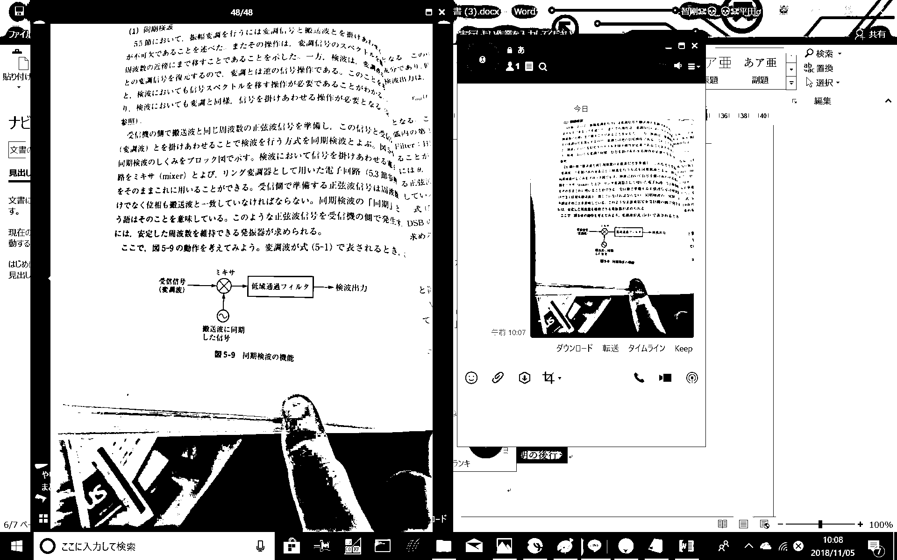

のように行われる。

ミキサにはリング変調器が用いられる。

変調波が

$$f_{AM}\left(t\right)=A_{c}\left(1+m_{AM}\frac{f\left(t\right)}{{\left|f\left(t\right)\right|}_{MAX}}\right)\cos{(2πf_{c}t+θ_{c})}$$

であり、

「搬送波に同期した信号」が

$$\cos{(2πf_{c}t+ϕ)}$$

であるとき、

同期検波のミキサの出力は

$$A_{c}\left(1+m_{AM}\frac{f\left(t\right)}{{\left|f\left(t\right)\right|}_{MAX}}\right)\cos\left(2πf_{c}t+θ_{c}\right)\cos\left(2πf_{c}t+ϕ\right)$$

となる。

ここで、

$$\cos{α}\cos{β}=\frac{1}{2}(\cos\left(α+β\right)+\cos{(α-β)})$$

より、

$$=A_{c}\left(1+m_{AM}\frac{f\left(t\right)}{{\left|f\left(t\right)\right|}_{MAX}}\right)\cos\left(2πf_{c}t+θ_{c}\right)\cos\left(2πf_{c}t+ϕ\right)$$

$$=A_{c}\left(1+m_{AM}\frac{f\left(t\right)}{{\left|f\left(t\right)\right|}_{MAX}}\right)\frac{1}{2}\left(\cos\left(4πf_{c}t+θ_{c}+ϕ\right)+\cos\left(θ_{c}-ϕ\right)\right)$$

であり、LPFを使用して $\cos\left(4πf_{c}t+θ_{c}+ϕ\right)$ の成分は取り除けるので、

変調波が

$$f_{AM}\left(t\right)=A_{c}\left(1+m_{AM}\frac{f\left(t\right)}{{\left|f\left(t\right)\right|}_{MAX}}\right)\cos{(2πf_{c}t+θ_{c})}$$

であり、

「搬送波に同期した信号」が

$$\cos{(2πf_{c}t+ϕ)}$$

であるとき、

同期検波の検波出力は

$$A_{c}\left(1+m_{AM}\frac{f\left(t\right)}{{\left|f\left(t\right)\right|}_{MAX}}\right)\frac{1}{2}\cos\left(θ_{c}-ϕ\right)$$

(定数+ $f\left(t\right)$ の定数倍)

となる。

問題38

DSB変調波を同期検波した式を示せ。

答え38

変調波が

$$f_{DSB}\left(t\right)=A_{c}\left(m_{AM}\frac{f\left(t\right)}{{\left|f\left(t\right)\right|}_{MAX}}\right)\cos{(2πf_{c}t+θ_{c})}$$

であり、

「搬送波に同期した信号」が

$$\cos{(2πf_{c}t+ϕ)}$$

であるとき、

(積をとって積和公式に入れてLPFに通して)

同期検波の検波出力は

$$A_{c}\left(m_{AM}\frac{f\left(t\right)}{{\left|f\left(t\right)\right|}_{MAX}}\right)\frac{1}{2}\cos\left(θ_{c}-ϕ\right)$$

($f\left(t\right)$ の定数倍)

となる。

VSB変調波は、同期検波で検波できる。

このことを説明しよう。

VSB変調波を式で表すことは難しい

ので、

VSB変調波のスペクトル(フーリエ変換したもの)で考える。

また、

VSB変調波のフーリエ変換は、

DSB変調波のフーリエ変換にBPFの伝達特性 $H_{VSB}\left(f\right)$ をかけたもの

$$H_{VSB}\left(f\right)\int_{∞}^{∞}{A_{c}\left(m_{AM}\frac{f\left(t\right)}{{\left|f\left(t\right)\right|}_{MAX}}\right)\cos\left(2πf_{c}t+θ_{c}\right)e^{-j2πft}dt}$$

である

といえる。

問題36より

$$A_{c}\left(1\right)\cos\left(2πf_{c}t+θ_{c}\right) \\ ↔\frac{A_{c}}{2}\left(δ\left(f-f_{c}\right)e^{jθ_{c}}+δ\left(f+f_{C}\right)e^{-jθ_{c}}\right)$$

$$A_{c}\left(m_{AM}\frac{f\left(t\right)}{{\left|f\left(t\right)\right|}_{MAX}}\right)\cos\left(2πf_{c}t+θ_{c}\right) \\ ↔\frac{A_{c}m_{AM}}{2{\left|f\left(t\right)\right|}_{MAX}}\left(F\left(f-f_{c}\right)e^{jθ_{c}}+F\left(f+f_{C}\right)e^{-jθ_{c}}\right)$$

であるから、

VSB変調波のフーリエ変換 $F_{VSB}\left(f\right)$ は、

$$F_{VSB}\left(f\right)=H_{VSB}\left(f\right)\frac{A_{c}m_{AM}}{2{\left|f\left(t\right)\right|}_{MAX}}\left(F\left(f-f_{c}\right)e^{jθ_{c}}+F\left(f+f_{C}\right)e^{-jθ_{c}}\right)$$

である

議論を簡単にするために、変調波の位相を0とすると、

VSB変調波のフーリエ変換 $F_{VSB}\left(f\right)$ は、

$$F_{VSB}\left(f\right)=H_{VSB}\left(f\right)\frac{A_{c}m_{AM}}{2{\left|f\left(t\right)\right|}_{MAX}}\left(F\left(f-f_{c}\right)+F\left(f+f_{C}\right)\right)$$

である

ここで、

同期検波では、変調波に

「搬送波に同期した信号」

をかける(→ミキサの出力)

ので、これを $\cos{2πf_{c}t}$

とすると、ミキサの出力は、

VSB変調波を $f_{VSB}\left(t\right)$ を用いて

$$=\int_{∞}^{∞}{f_{VSB}\left(t\right)\cos{2πf_{c}t}e^{-j2πft}dt}$$

$$=\frac{1}{2}\int_{∞}^{∞}{f_{VSB}\left(t\right)\left(e^{-j2π\left(f-f_{c}\right)t}+e^{-j2π\left(f+f_{c}\right)t}\right)dt}$$

$$=\frac{1}{2}\int_{∞}^{∞}{f_{VSB}\left(t\right)e^{-j2π\left(f-f_{c}\right)t}dt}+\frac{1}{2}\int_{∞}^{∞}{f_{VSB}\left(t\right)e^{-j2π\left(f+f_{c}\right)t}dt} \\ =\frac{1}{2}\left(F_{VSB}\left(f-f_{c}\right)+F_{VSB}\left(f+f_{c}\right)\right)$$

これに

$$F_{VSB}\left(f\right)=H_{VSB}\left(f\right)\frac{A_{c}m_{AM}}{2{\left|f\left(t\right)\right|}_{MAX}}\left(F\left(f-f_{c}\right)+F\left(f+f_{C}\right)\right)$$

を代入して計算すると、

$$\frac{1}{2}\left(H_{VSB}\left(f-f_{c}\right)\frac{A_{c}m_{AM}}{2{\left|f\left(t\right)\right|}_{MAX}}\left(F\left(f-{2f}_{c}\right)+F\left(f\right)\right)+H_{VSB}\left(f+f_{c}\right)\frac{A_{c}m_{AM}}{2{\left|f\left(t\right)\right|}_{MAX}}\left(F\left(f\right)+F\left(f+2f_{c}\right)\right)\right)$$

となる。

よって、

同期検波について、

搬送波に同期した信号を $\cos{2πf_{c}t}$

とすして、VSB変調波を検波しようとすると、

ミキサの出力のスペクトルは、

$$\frac{1}{2}\left(H_{VSB}\left(f-f_{c}\right)\frac{A_{c}m_{AM}}{2{\left|f\left(t\right)\right|}_{MAX}}\left(F\left(f-{2f}_{c}\right)+F\left(f\right)\right)+H_{VSB}\left(f+f_{c}\right)\frac{A_{c}m_{AM}}{2{\left|f\left(t\right)\right|}_{MAX}}\left(F\left(f\right)+F\left(f+2f_{c}\right)\right)\right)$$

となる

といえる。

但し、この計算には

オイラーの公式

を用いた。

これを、LPFに通すので、

同期検波について、

搬送波に同期した信号を $\cos{2πf_{c}t}$

とすして、VSB変調波を検波すると、

検波出力のスペクトルは、

$$\frac{1}{2}\left(H_{VSB}\left(f-f_{c}\right)\frac{A_{c}m_{AM}}{2{\left|f\left(t\right)\right|}_{MAX}}F\left(f\right)+H_{VSB}\left(f+f_{c}\right)\frac{A_{c}m_{AM}}{2{\left|f\left(t\right)\right|}_{MAX}}F\left(f\right)\right)$$

となる

BPFに

$$H_{VSB}\left(f-f_{c}\right)+H_{VSB}\left(f+f_{c}\right)=(fに拠らず一定値)$$

という条件(この一定値を $h$ としよう)を与えると、

同期検波について、

搬送波に同期した信号を $\cos{2πf_{c}t}$

とすして、VSB変調波を検波すると、

検波出力のスペクトルは、

$$\frac{A_{c}m_{AM}h}{4{\left|f\left(t\right)\right|}_{MAX}}F\left(f\right)$$

となる。

といえる。

そのため、

同期検波について、

搬送波に同期した信号を $\cos{2πf_{c}t}$

とすして、VSB変調波を検波すると、

検波出力は、

$$\frac{A_{c}m_{AM}h}{4{\left|f\left(t\right)\right|}_{MAX}}f\left(t\right)$$

となり、元の変調信号の定数倍となる。

包絡線検波とは、

同期検波のように安定した動作をする発信機を必要としない検波方式

である。

包絡線検波では、

DSB、VSB、SSBなどを  
検波することはできない。

まず、

包絡線検波器は

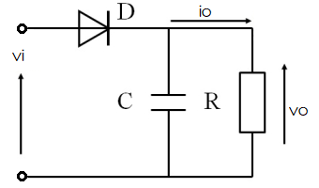

である。

変調波が極大付近の時、Cは充電される($i_{o}=0$)が、

それ以外の時はCは放電する。

この時 $i_{o}$ は

$$i_{o}=-\frac{dQ}{dt}=-C\frac{dv_{o}}{dt}$$

と表される。

また、当然

$$i_{o}=-\frac{v_{o}}{R}$$

である。

したがって、

$$\frac{dv_{o}}{dt}=-\frac{v_{o}}{CR}$$

といえる。

係数比較法により微分方程式を解く

と、

$$\frac{1}{v_{o}}dv_{o}=-\frac{1}{CR}dt$$

$$\int{\frac{1}{v_{o}}dv_{o}}=-\frac{1}{CR}\int{dt}$$

$$\log{v_{o}}=-\frac{t}{CR}+(constant_{1}) (v_{o}>0)$$

$$v_{o}=e^{-\frac{t}{CR}}e^{constant_{1}}$$

$$v_{o}=\left(constant_{2}\right)∙e^{-\frac{t}{CR}}$$

$$t=0のときv_{o}=v_{LocalMax}$$

なので、

$$v_{o}=v_{LocalMax}∙e^{-\frac{t}{CR}}$$

となる。

したがって、

変調波が極大付近の時、Cは充電される($i_{o}=0$)が、

それ以外の時はCは

$CR$ が定める勢いで放電する。

$CR$ が大きすぎると、

包絡線が下がったときに追随できない。

$CR$ が小さすぎると、

電圧を維持できず、無意味になってしまう。

また、

$$\frac{1}{f_{c}}<CR<\frac{1}{W}$$

である必要があるそうだ。

同期検波における雑音の影響について考えよう。

同期検波で、「搬送波に同期した信号」が

搬送波と位相が揃っているとき、

検波出力は

$$A_{c}\left(m_{AM}\frac{f\left(t\right)}{{\left|f\left(t\right)\right|}_{MAX}}\right)\frac{1}{2}$$

となる。

従って、

同期検波で、「搬送波に同期した信号」が

搬送波と位相が揃っているとき、

検波出力の平均電力は

$${\left(A_{c}\left(m_{AM}\frac{1}{{\left|f\left(t\right)\right|}_{MAX}}\right)\frac{1}{2}\right)}^{2}\overline{{f\left(t\right)}^{2}}$$

となる。

また、

最も大きな影響を与える雑音は、

受信機の入り口で増幅を行う際の白色雑音

であるため、

正の周波数だけで考えた白色雑音スペクトル密度を $N_{0}$ とし、

また、変調波の占有帯域幅が正の周波数だけでは $2W$ となることより、

雑音の平均電力はおよそ

$$2N_{0}W$$

である

といえる。

ここで、

雑音を、

搬送波の位相と振幅の不規則な変動

とみなす

と、

雑音の波形 $n(t)$ は

$$n\left(t\right)=A\left(t\right)\cos\left(2πf_{c}t+θ_{c}+θ\left(t\right)\right)$$

と表される。

$$\cos{(α+β)}=\cos{α}\cos{β}-\sin{α}\sin{β}$$

より、

$$n\left(t\right)=A\left(t\right)\left(\cos\left(2πf_{c}t\right)\cos\left(θ_{c}+θ\left(t\right)\right)-\sin\left(2πf_{c}t\right)\sin\left(θ_{c}+θ\left(t\right)\right)\right)$$

$$n\left(t\right)=A\left(t\right)\cos\left(θ_{c}+θ\left(t\right)\right)\cos\left(2πf_{c}t\right)+A\left(t\right)\left(-\sin\left(θ_{c}+θ\left(t\right)\right)\right)\sin\left(2πf_{c}t\right)$$

となる。よって、

$$n\left(t\right)=n_{c}\left(t\right)\cos\left(2πf_{c}t\right)+n_{s}\left(t\right)\sin\left(2πf_{c}t\right)$$

但し

$$n_{c}\left(t\right)=A\left(t\right)\cos\left(θ_{c}+θ\left(t\right)\right)$$

$$n_{s}\left(t\right)=A\left(t\right)\left(-\sin\left(θ_{c}+θ\left(t\right)\right)\right)$$

といえる。

ここで、

$$\overline{n{\left(t\right)}^{2}}= \\ \overline{n_{c}{\left(t\right)}^{2}\cos^{2}\left(2πf_{c}t\right)+2n_{c}\left(t\right)\cos\left(2πf_{c}t\right)n_{s}\left(t\right)\sin\left(2πf_{c}t\right)+n_{s}{\left(t\right)}^{2}\sin^{2}\left(2πf_{c}t\right)} \\ =\overline{n_{c}{\left(t\right)}^{2}\cos^{2}\left(2πf_{c}t\right)}+\overline{n_{s}{\left(t\right)}^{2}\sin^{2}\left(2πf_{c}t\right)}$$

$$(∵\overline{\cos\left(2πf_{c}t\right)\sin\left(2πf_{c}t\right)}=0)$$

$$=\frac{\overline{n_{c}{\left(t\right)}^{2}}}{2}+\frac{\overline{n_{s}{\left(t\right)}^{2}}}{2}$$

(ヒント:1周期積分して周期で割れば平均になる)

である。つまり、

$$\overline{n{\left(t\right)}^{2}}=\frac{\overline{n_{c}{\left(t\right)}^{2}}}{2}+\frac{\overline{n_{s}{\left(t\right)}^{2}}}{2}$$

である。

ここで、

$$\overline{n_{c}{\left(t\right)}^{2}}=\overline{n_{s}{\left(t\right)}^{2}}$$

とすると、また雑音の平均電力より、

$$\overline{n{\left(t\right)}^{2}}=\overline{n_{c}{\left(t\right)}^{2}}=\overline{n_{s}{\left(t\right)}^{2}}=2N_{0}W$$

である。

(補足、講義では取り上げていなかったかも。)

雑音の波形 $n(t)$ は

$$n\left(t\right)=n_{c}\left(t\right)\cos\left(2πf_{c}t\right)+n_{s}\left(t\right)\sin\left(2πf_{c}t\right)$$

但し

$$n_{c}\left(t\right)=A\left(t\right)\cos\left(θ_{c}+θ\left(t\right)\right)$$

$$n_{s}\left(t\right)=A\left(t\right)\left(-\sin\left(θ_{c}+θ\left(t\right)\right)\right)$$

であり、さらに

$$\overline{n{\left(t\right)}^{2}}=\overline{n_{c}{\left(t\right)}^{2}}=\overline{n_{s}{\left(t\right)}^{2}}=2N_{0}W$$

であった。

ここで、雑音に対する同期検波器のミキサー出力 $z_{mixer}(t)$ を考えよう。

$$\cos{α}\cos{β}=\frac{1}{2}(\cos\left(α+β\right)+\cos{(α-β)})$$

$$\cos{α}\sin{β}=\frac{1}{2}(\sin\left(α+β\right)-\sin{(α-β)})$$

より

同期検波器の、雑音に対する

ミキサー出力 $z_{mixer}(t)$ は

$$z_{mixer}\left(t\right)=n\left(t\right)\cos{(2πf_{c}t+ϕ)}$$

$$=\left(n_{c}\left(t\right)\cos\left(2πf_{c}t\right)+n_{s}\left(t\right)\sin\left(2πf_{c}t\right)\right)\cos{(2πf_{c}t+ϕ)}$$

$$=n_{c}\left(t\right)\cos{(2πf_{c}t+ϕ)}\cos\left(2πf_{c}t\right)+n_{s}\left(t\right)\cos{(2πf_{c}t+ϕ)}\sin\left(2πf_{c}t\right)$$

$$=n_{c}\left(t\right)\frac{1}{2}(\cos\left(4πf_{c}t+ϕ\right)+\cos{ϕ})+n_{s}\left(t\right)\frac{1}{2}(\sin\left(4πf_{c}t+ϕ\right)-\sin{ϕ})$$

したがって、

同期検波器の、雑音に対するミキサー出力 $z_{mixer}(t)$ は

$$z_{mixer}\left(t\right)$$

$$=n_{c}\left(t\right)\frac{1}{2}(\cos\left(4πf_{c}t+ϕ\right)+\cos{ϕ})+n_{s}\left(t\right)\frac{1}{2}(\sin\left(4πf_{c}t+ϕ\right)-\sin{ϕ})$$

となる。

同期検波器ではこれをLPFに通して出力するので、

同期検波器の、雑音に対する出力 $z_{out}\left(t\right)$ は

$$\frac{1}{2}\left(n_{c}\left(t\right)\cos{ϕ}-n_{s}\left(t\right)\sin{ϕ}\right)$$

となる。

平均電力

$${\left(\frac{1}{2}\left(n_{c}\left(t\right)\cos{ϕ}-n_{s}\left(t\right)\sin{ϕ}\right)\right)}^{2}$$

を計算すると、

$$=\frac{1}{4}\left(\overline{n_{c}{\left(t\right)}^{2}}\cos^{2}{ϕ}+\overline{n_{s}{\left(t\right)}^{2}}\sin^{2}{ϕ}\right)$$

$$=\frac{1}{4}\left(\overline{n{\left(t\right)}^{2}}\cos^{2}{ϕ}+\overline{n{\left(t\right)}^{2}}\sin^{2}{ϕ}\right)$$

$$=\frac{1}{4}\left(\overline{n{\left(t\right)}^{2}}\cos^{2}{ϕ}+\overline{n{\left(t\right)}^{2}}\sin^{2}{ϕ}\right)$$

$$=\frac{1}{4}\overline{n{\left(t\right)}^{2}}$$

なので、

同期検波器の、雑音に対する出力の平均電力は

$$\frac{N_{0}W}{2}$$

といえる。よって、

同期検波器のSN比は

$$\frac{S}{N}=\frac{\frac{A_{c}^{2}m_{AM}^{2}}{4}\frac{\overline{f{\left(t\right)}^{2}}}{{\left|f\left(t\right)\right|}_{MAX}^{2}}}{\frac{N_{0}W}{2}}=\frac{A_{c}^{2}m_{AM}^{2}\overline{f{\left(t\right)}^{2}}}{2{{\left|f\left(t\right)\right|}_{MAX}^{2}N}_{0}W}$$

問題39

雑音の電力に対して、  
極めて大きな信号の電力である場合、

AMを包絡線検波するのと同期検波するのでは、

同等な性能を示す。

このことを証明せよ。

答え39

$$f_{AM}\left(t\right)=A_{c}\left(1+m_{AM}\frac{f\left(t\right)}{{\left|f\left(t\right)\right|}_{MAX}}\right)\cos{(2πf_{c}t)}$$

(つまり搬送波の位相0)とする。

雑音の波形 $n(t)$ は

$$n\left(t\right)=n_{c}\left(t\right)\cos\left(2πf_{c}t\right)+n_{s}\left(t\right)\sin\left(2πf_{c}t\right)$$

但し

$$n_{c}\left(t\right)=A\left(t\right)\cos\left(θ_{c}+θ\left(t\right)\right)$$

$$n_{s}\left(t\right)=A\left(t\right)\left(-\sin\left(θ_{c}+θ\left(t\right)\right)\right)$$

である。

AM変調波 $f_{AM}(t)$ と雑音 $n(t)$ をあわせると、

$$f_{AM}\left(t\right)+n\left(t\right) \\ =A_{c}\left(1+m_{AM}\frac{f\left(t\right)}{{\left|f\left(t\right)\right|}_{MAX}}\right)\cos{(2πf_{c}t)}+n_{c}\left(t\right)\cos\left(2πf_{c}t\right)+n_{s}\left(t\right)\sin\left(2πf_{c}t\right)$$

$$=\left(A_{c}\left(1+m_{AM}\frac{f\left(t\right)}{{\left|f\left(t\right)\right|}_{MAX}}\right)+n_{c}\left(t\right)\right)\cos{(2πf_{c}t)}+n_{s}\left(t\right)\sin\left(2πf_{c}t\right)$$

ここで、

三角関数の合成

$$A\sin{θ}+B\cos{θ}=\sqrt{A^{2}+B^{2}}\cos\left(θ+\tan^{-1}\left(-\frac{A}{B}\right)\right)$$

を用いると、

$$f_{AM}\left(t\right)+n\left(t\right)$$

$$=\left(A_{c}\left(1+m_{AM}\frac{f\left(t\right)}{{\left|f\left(t\right)\right|}_{MAX}}\right)+n_{c}\left(t\right)\right)\cos{(2πf_{c}t)}+n_{s}\left(t\right)\sin\left(2πf_{c}t\right)$$

$$=\sqrt{{\left(A_{c}\left(1+m_{AM}\frac{f\left(t\right)}{{\left|f\left(t\right)\right|}_{MAX}}\right)+n_{c}\left(t\right)\right)}^{2}+n_{s}{\left(t\right)}^{2}}\cos\left(2πf_{c}t+\tan^{-1}{-\frac{n_{s}\left(t\right)}{A_{c}\left(1+m_{AM}\frac{f\left(t\right)}{{\left|f\left(t\right)\right|}_{MAX}}\right)+n_{c}\left(t\right)}}\right)$$

といえる。

$$\cos\left(2πf_{c}t+\tan^{-1}{-\frac{n_{s}\left(t\right)}{A_{c}\left(1+m_{AM}\frac{f\left(t\right)}{{\left|f\left(t\right)\right|}_{MAX}}\right)+n_{c}\left(t\right)}}\right)$$

を搬送波とみなせるので、

$f_{AM}\left(t\right)+n\left(t\right)$ における

包絡線は

$$\sqrt{{\left(A_{c}\left(1+m_{AM}\frac{f\left(t\right)}{{\left|f\left(t\right)\right|}_{MAX}}\right)+n_{c}\left(t\right)\right)}^{2}+n_{s}{\left(t\right)}^{2}}$$

と分かる。

$$\sqrt{{\left(A_{c}\left(1+m_{AM}\frac{f\left(t\right)}{{\left|f\left(t\right)\right|}_{MAX}}\right)+n_{c}\left(t\right)\right)}^{2}+n_{s}{\left(t\right)}^{2}}$$

$$=\sqrt{{\left(A_{c}\left(1+m_{AM}\frac{f\left(t\right)}{{\left|f\left(t\right)\right|}_{MAX}}\right)\right)}^{2}+2A_{c}\left(1+m_{AM}\frac{f\left(t\right)}{{\left|f\left(t\right)\right|}_{MAX}}\right)n_{c}\left(t\right)+n_{c}{\left(t\right)}^{2}+n_{s}{\left(t\right)}^{2}}$$

$$=\sqrt{{\left(A_{c}\left(1+m_{AM}\frac{f\left(t\right)}{{\left|f\left(t\right)\right|}_{MAX}}\right)\right)}^{2}\left(1+\frac{2n_{c}\left(t\right)}{A_{c}\left(1+m_{AM}\frac{f\left(t\right)}{{\left|f\left(t\right)\right|}_{MAX}}\right)}+\frac{n_{c}{\left(t\right)}^{2}+n_{s}{\left(t\right)}^{2}}{{\left(A_{c}\left(1+m_{AM}\frac{f\left(t\right)}{{\left|f\left(t\right)\right|}_{MAX}}\right)\right)}^{2}}\right)}$$

$$=A_{c}\left(1+m_{AM}\frac{f\left(t\right)}{{\left|f\left(t\right)\right|}_{MAX}}\right)\sqrt{1+\frac{2n_{c}\left(t\right)}{A_{c}\left(1+m_{AM}\frac{f\left(t\right)}{{\left|f\left(t\right)\right|}_{MAX}}\right)}+\frac{n_{c}{\left(t\right)}^{2}+n_{s}{\left(t\right)}^{2}}{A_{c}\left(1+m_{AM}\frac{f\left(t\right)}{{\left|f\left(t\right)\right|}_{MAX}}\right)}}$$

雑音の電力に対して、極めて大きな信号の電力

という設定だったので、

$$\frac{n_{c}{\left(t\right)}^{2}+n_{s}{\left(t\right)}^{2}}{A_{c}\left(1+m_{AM}\frac{f\left(t\right)}{{\left|f\left(t\right)\right|}_{MAX}}\right)}を無視できる。$$

よって、包絡線は

$$A_{c}\left(1+m_{AM}\frac{f\left(t\right)}{{\left|f\left(t\right)\right|}_{MAX}}\right)\sqrt{1+\frac{2n_{c}\left(t\right)}{A_{c}\left(1+m_{AM}\frac{f\left(t\right)}{{\left|f\left(t\right)\right|}_{MAX}}\right)}}$$

とみなせる。

ここで、

テイラー展開

$x=a$ の周りで

$$f\left(x\right)=\sum_{n=0}^{∞}{\frac{f^{\left(n\right)}\left(a\right)}{n!}{\left(x-a\right)}^{n}}$$

より、

$$\sqrt{1+\frac{2n_{c}\left(t\right)}{A_{c}\left(1+m_{AM}\frac{f\left(t\right)}{{\left|f\left(t\right)\right|}_{MAX}}\right)}}$$

を

$$\frac{2n_{c}\left(t\right)}{A_{c}\left(1+m_{AM}\frac{f\left(t\right)}{{\left|f\left(t\right)\right|}_{MAX}}\right)}=0$$

のまわりでテイラー展開すると、

$$\sqrt{1+\frac{2n_{c}\left(t\right)}{A_{c}\left(1+m_{AM}\frac{f\left(t\right)}{{\left|f\left(t\right)\right|}_{MAX}}\right)}} \\ =\frac{\sqrt{1}}{0!}{\left(\frac{2n_{c}\left(t\right)}{A_{c}\left(1+m_{AM}\frac{f\left(t\right)}{{\left|f\left(t\right)\right|}_{MAX}}\right)}\right)}^{0}+\frac{\frac{1}{2\sqrt{1+0}}}{1!}{\left(\frac{2n_{c}\left(t\right)}{A_{c}\left(1+m_{AM}\frac{f\left(t\right)}{{\left|f\left(t\right)\right|}_{MAX}}\right)}-0\right)}^{1}+…$$

$$≃1+\frac{1}{2}\frac{2n_{c}\left(t\right)}{A_{c}\left(1+m_{AM}\frac{f\left(t\right)}{{\left|f\left(t\right)\right|}_{MAX}}\right)}$$

といえる。よって、包絡線は

$$A_{c}\left(1+m_{AM}\frac{f\left(t\right)}{{\left|f\left(t\right)\right|}_{MAX}}\right)\left(1+\frac{n_{c}\left(t\right)}{A_{c}\left(1+m_{AM}\frac{f\left(t\right)}{{\left|f\left(t\right)\right|}_{MAX}}\right)}\right)$$

$$=A_{c}+A_{c}m_{AM}\frac{f\left(t\right)}{{\left|f\left(t\right)\right|}_{MAX}}+n_{c}\left(t\right)$$

とみなせる。よって、

$f_{AM}\left(t\right)+n\left(t\right)$ における

包絡線は

$$A_{c}+A_{c}m_{AM}\frac{f\left(t\right)}{{\left|f\left(t\right)\right|}_{MAX}}+n_{c}\left(t\right)$$

である。

雑音の平均電力は

$$\overline{n_{c}{\left(t\right)}^{2}}=2N_{0}W$$

であり、

信号の平均電力は

$$A_{c}^{2}m_{AM}^{2}\frac{\overline{f{\left(t\right)}^{2}}}{{{\left|f\left(t\right)\right|}^{2}}_{MAX}}$$

であるから、

包絡線検波器のSN比は

$$\frac{S}{N}=\frac{A_{c}^{2}m_{AM}^{2}\frac{\overline{f{\left(t\right)}^{2}}}{{{\left|f\left(t\right)\right|}^{2}}_{MAX}}}{2N_{0}W}=\frac{A_{c}^{2}m_{AM}^{2}\overline{f{\left(t\right)}^{2}}}{2{{\left|f\left(t\right)\right|}_{MAX}^{2}N}_{0}W}$$

であり、また

同期検波器のSN比は

$$\frac{S}{N}=\frac{\frac{A_{c}^{2}m_{AM}^{2}}{4}\frac{\overline{f{\left(t\right)}^{2}}}{{\left|f\left(t\right)\right|}_{MAX}^{2}}}{\frac{N_{0}W}{2}}=\frac{A_{c}^{2}m_{AM}^{2}\overline{f{\left(t\right)}^{2}}}{2{{\left|f\left(t\right)\right|}_{MAX}^{2}N}_{0}W}$$

であった。

よって、雑音の電力に対して、極めて大きな信号の電力である場合、AMを包絡線検波するのと同期検波するのでは、同等な性能を示す。

搬送波は本来

$$A_{c}\cos{(2πf_{c}t+θ_{c})}$$

であるが、今回は

搬送波は

$$A_{c}\cos\left(\int_{0}^{t}{2πf_{c}dτ}+θ_{c}\right)$$

と表現することにする。

AM波は

$$f_{AM}\left(t\right)=A_{c}\left(1+m_{AM}\frac{f\left(t\right)}{{\left|f\left(t\right)\right|}_{max}}\right)\cos\left(\int_{0}^{t}{2πf_{c}dτ}+θ_{c}\right)$$

であり、搬送波の振幅を $$\left(1+m_{AM}\frac{f\left(t\right)}{{\left|f\left(t\right)\right|}_{max}}\right)$$

倍したものである。

FM波は

$$f_{FM}\left(t\right)=A_{c}\cos\left(\int_{0}^{t}{2πf_{c}\left(1+k_{FM}\frac{f\left(τ\right)}{{\left|f\left(τ\right)\right|}_{max}}\right)dτ}+θ_{c}\right)$$

であり、搬送波の周波数を $$\left(1+k_{FM}\frac{f\left(τ\right)}{{\left|f\left(τ\right)\right|}_{max}}\right)$$

倍したものである。

PM波は

$$f_{PM}\left(t\right)=A_{c}\cos\left(\int_{0}^{t}{2πf_{c}dτ}+θ_{c}+2π\left(1+k_{PM}\frac{f\left(t\right)}{{\left|f\left(t\right)\right|}_{max}}\right)\right)$$

であり、搬送波の位相を $$\left(1+k_{PM}\frac{f\left(t\right)}{{\left|f\left(t\right)\right|}_{max}}\right)$$

周期分ずらしたものである。

問題40

FM波は

$$f_{FM}\left(t\right)=A_{c}\cos\left(\int_{0}^{t}{2πf_{c}\left(1+k_{FM}\frac{f\left(τ\right)}{{\left|f\left(τ\right)\right|}_{max}}\right)dτ}+θ_{c}\right)$$

である。

これを

FM波は

$$f_{FM}\left(t\right)=A_{c}\cos\left(2πf_{c}t+m_{FM}\cos{2πf_{m}t}\right)$$

である

といいたいとき、

$f\left(t\right),θ_{c}$ をそれぞれいえ。

答え40

$$f_{FM}\left(t\right)=A_{c}\cos\left(\int_{0}^{t}{2πf_{c}\left(1+k_{FM}\frac{f\left(τ\right)}{{\left|f\left(τ\right)\right|}_{max}}\right)dτ}+θ_{c}\right)$$

$$f_{FM}\left(t\right)=A_{c}\cos\left(2πf_{c}t+\int_{0}^{t}{2πf_{c}k_{FM}\frac{f\left(τ\right)}{{\left|f\left(τ\right)\right|}_{max}}dτ}+θ_{c}\right)$$

よって、

$$\int_{0}^{t}{2πf_{c}k_{FM}\frac{f\left(τ\right)}{{\left|f\left(τ\right)\right|}_{max}}dτ}+θ_{c}=m_{FM}\cos{2πf_{m}t}$$

とみなせればよい。

$$\frac{2πf_{c}k_{FM}}{{\left|f\left(t\right)\right|}_{max}}\left(F\left(t\right)-F\left(0\right)\right)+θ_{c}=m_{FM}\cos{2πf_{m}t}$$

これは

$$F\left(t\right)=\frac{m_{FM}\cos{2πf_{m}t}-θ_{c}}{2πf_{c}k_{FM}}{\left|f\left(t\right)\right|}_{max}+F(0)$$

と変形できる。

ここで、

$$F\left(0\right)=\frac{m_{FM}-θ_{c}}{2πf_{c}k_{FM}}{\left|f\left(t\right)\right|}_{max}+F(0)$$

より

$$θ_{c}=m_{FM}$$

である。

また $F\left(t\right)$ を微分すると、

$$f\left(t\right)=\frac{m_{FM}(-sin{2πf_{m}t})2πf_{m}}{2πf_{c}k_{FM}}{\left|f\left(t\right)\right|}_{max}+F(0)$$

$$f\left(t\right)=\frac{m_{FM}(-sin{2πf_{m}t})f_{m}}{f_{c}k_{FM}}{\left|f\left(t\right)\right|}_{max}+F(0)$$

であり、さらに

$$-1≤\frac{f\left(t\right)}{{\left|f\left(t\right)\right|}_{max}}≤1$$

であるから、

$$-1≤\frac{m_{FM}(-sin{2πf_{m}t})f_{m}}{f_{c}k_{FM}}+\frac{F\left(0\right)}{{\left|f\left(t\right)\right|}_{max}}≤1$$

そして、

$$-1≤-sin{2πf_{m}t}≤1$$

でもあるから、整合性を考慮すると、

$$F\left(0\right)=0$$

$$m_{FM}=±\frac{f_{c}k_{FM}}{f_{m}}$$

が導かれる。

$$f\left(t\right)=\frac{m_{FM}(-sin{2πf_{m}t})f_{m}}{f_{c}k_{FM}}{\left|f\left(t\right)\right|}_{max}+F(0)$$

$$f\left(t\right)=±(-\sin{2πf_{m}t}){\left|f\left(t\right)\right|}_{max}$$

なので、

$$f\left(t\right)=n\sin{2πf_{m}t}(n∈Z)$$

といえる。

よって

$$m_{FM}=±\frac{f_{c}k_{FM}}{f_{m}}$$

$$θ_{c}=m_{FM}$$

$$f\left(t\right)=n\sin{2πf_{m}t}$$

$$(n∈Z)$$

$$f\left(t\right)=n\sin{2πf_{m}t}(n∈Z)$$

とは、つまり変調信号が正弦波であるということである。

問題40の議論より、

変調信号が正弦波のとき、

FM波は

$$f_{FM}\left(t\right)=A_{c}\cos\left(2πf_{c}t+m_{FM}\cos{2πf_{m}t}\right)$$

であるといえる

また、関数論により

三角関数の角度成分に別の三角関数が  
含まれるとき、  
「第1種ベッセル関数」

$$J_{n}\left(x\right)=\frac{1}{2π}\int_{-π}^{π}{e^{jx\sin{θ}}∙e^{-jnθ}dθ}$$

を用いて  
三角関数の級数として表すことができる

ということが知られている。

したがって、

変調信号が正弦波のとき、

FM波は

「第1種ベッセル関数」を用いて

三角関数の級数として表すことができる

のである。

たとえば

$$\cos{(x\cos{θ})}=J_{0}\left(x\right)+2\sum_{n=1}^{∞}{{\left(-1\right)}^{n}J_{2n}\left(x\right)\cos{2nθ}}$$

$$\sin{(x\cos{θ})}=2\sum_{n=1}^{∞}{{\left(-1\right)}^{n+1}J_{2n-1}\left(x\right)(\cos{(2n-1)θ)}}$$

ということがわかっている。よって、

$$f_{FM}\left(t\right)=A_{c}\cos\left(2πf_{c}t+m_{FM}\cos{2πf_{m}t}\right)$$

$$=A_{c}\left(\cos{2πf_{c}t}∙\cos\left(m_{FM}\cos{2πf_{m}t}\right)-\sin{2πf_{c}t}∙\sin\left(m_{FM}\cos{2πf_{m}t}\right)\right)$$

$$=A_{c}\left(\cos\left(2πf_{c}t\right)∙\cos\left(m_{FM}\cos{2πf_{m}t}\right)-\sin{2πf_{c}t}∙\sin\left(m_{FM}\cos{2πf_{m}t}\right)\right)$$

で、これが

$$f_{FM}{(t)}=A_{c}\sum_{n=-∞}^{∞}{J_{n}(m_{FM})}\cos\left(2π\left(f_{c}+nf_{m}\right)t+\frac{nπ}{2}\right)$$

となるそうだ。これを

$$f_{AM}\left(t\right)=$$

$$A_{c}\cos{(2πf_{c}t+θ_{c})}+\frac{A_{c}m_{AM}}{2}\cos{(2π(f_{c}+f_{s})t+θ_{c})}+\frac{A_{c}m_{AM}}{2}\cos{(2π(f_{c}-f_{s})t+θ_{c})}$$

つまり

$$f_{AM}{(t)}=A_{c}\sum_{n=-1}^{1}{\frac{\left|n\right|}{2}m_{AM}\cos\left(2π\left(f_{c}+nf_{s}\right)t+θ_{c}\right)}$$

と比較しよう。すると、次のことがわかる。

変調で生じる側波帯信号:(nの範囲から確認できる)

振幅変調→搬送波より $f_{s}$ だけ高域と低域に1つずつ

周波数変調→搬送波から高低域に $f_{m}$ 間隔で無限に発生

変調波に含まれる搬送波の周波数成分:(n=0を代入して確認できる)

振幅変調→変調信号にかかわらず $A_{c}$ で一定。

周波数変調→変調指数に依存。 $A_{c}J_{0}(m_{FM})$

参考: <http://eman-physics.net/math/differential20.html>

第1種ベッセル関数を級数で表すと

$$J_{n}\left(x\right)={\left(\frac{x}{2}\right)}^{n}\sum_{m=0}^{∞}{\frac{{\left(-1\right)}^{m}{\left(\frac{x}{2}\right)}^{2m}}{m!Γ\left(n+m+1\right)}}$$

となることが知られている。

但し $n+m≥0$ のとき、

$$Γ\left(n+m+1\right)=\left(n+m\right)!$$

また、常に

$$Γ\left(x\right)=\int_{0}^{∞}{e^{-t}t^{x-1}dt}$$

である。

したがって、

第1種ベッセル関数を級数で表すと

$$J_{n}\left(x\right)={\left(\frac{x}{2}\right)}^{n}\sum_{m=0}^{∞}{\frac{{\left(-1\right)}^{m}{\left(\frac{x}{2}\right)}^{2m}}{m!\left(n+m\right)!}}$$

$$J_{-n}\left(x\right)={\left(-1\right)}^{n}{\left(\frac{x}{2}\right)}^{n}\sum_{m=0}^{∞}{\frac{{\left(-1\right)}^{m}{\left(\frac{x}{2}\right)}^{2m}}{m!\left(n+m\right)!}}$$

$$when (n≥0)$$

と書くことができる。

$\left|x\right|≪1$ のとき、2次以上の項を無視すると、

$$when \left|x\right|≪1,$$

$$J_{n}\left(x\right)≃{\left(\frac{x}{2}\right)}^{n}\sum_{m=0}^{2m+n≥2の直前}{\frac{{\left(-1\right)}^{m}{\left(\frac{x}{2}\right)}^{2m}}{m!Γ\left(n+m+1\right)}}$$

$$\left(when 0≤n<2\right)$$

$$J_{n}\left(x\right)≃0$$

$$\left(when n≥2\right)$$

といえる。

これを

$$f_{FM}{(t)}=A_{c}\sum_{n=-∞}^{∞}{J_{n}(m_{FM})}\cos\left(2π\left(f_{c}+nf_{m}\right)t+\frac{nπ}{2}\right)$$

に代入すると、

$$≃A_{c}\sum_{n=-1}^{1}{J_{n}(m_{FM})}\cos\left(2π\left(f_{c}+nf_{m}\right)t+\frac{nπ}{2}\right)$$

$$=A_{c}\left(\left(-\frac{m_{FM}}{2}\right)\cos\left(2π\left(f_{c}-f_{m}\right)t-\frac{π}{2}\right)+1∙\cos\left(2πf_{c}t\right)+\left(\frac{m_{FM}}{2}\right)\cos\left(2π\left(f_{c}+f_{m}\right)t+\frac{π}{2}\right)\right)$$

ここで

$$\cos{(θ+π)}=-\cos{θ}$$

より

$$=A_{c}\left(\frac{m_{FM}}{2}\cos\left(2π\left(f_{c}-f_{m}\right)t+\frac{π}{2}\right)+1∙\cos\left(2πf_{c}t\right)+\frac{m_{FM}}{2}\cos\left(2π\left(f_{c}+f_{m}\right)t+\frac{π}{2}\right)\right)$$

なので、

$$f_{FM}{(t)}=A_{c}\sum_{n=-1}^{1}{\frac{\left|n\right|}{2}m_{FM}}\cos\left(2π\left(f_{c}+nf_{m}\right)t+\frac{|n|}{2}π\right)$$

となる。これは

$$f_{AM}{(t)}=A_{c}\sum_{n=-1}^{1}{\frac{\left|n\right|}{2}m_{AM}\cos\left(2π\left(f_{c}+nf_{s}\right)t+θ_{c}\right)}$$

とよく似ている。

問題41

周波数変調を行うための電子回路を作ろう。

まずLC発振器は、例えば

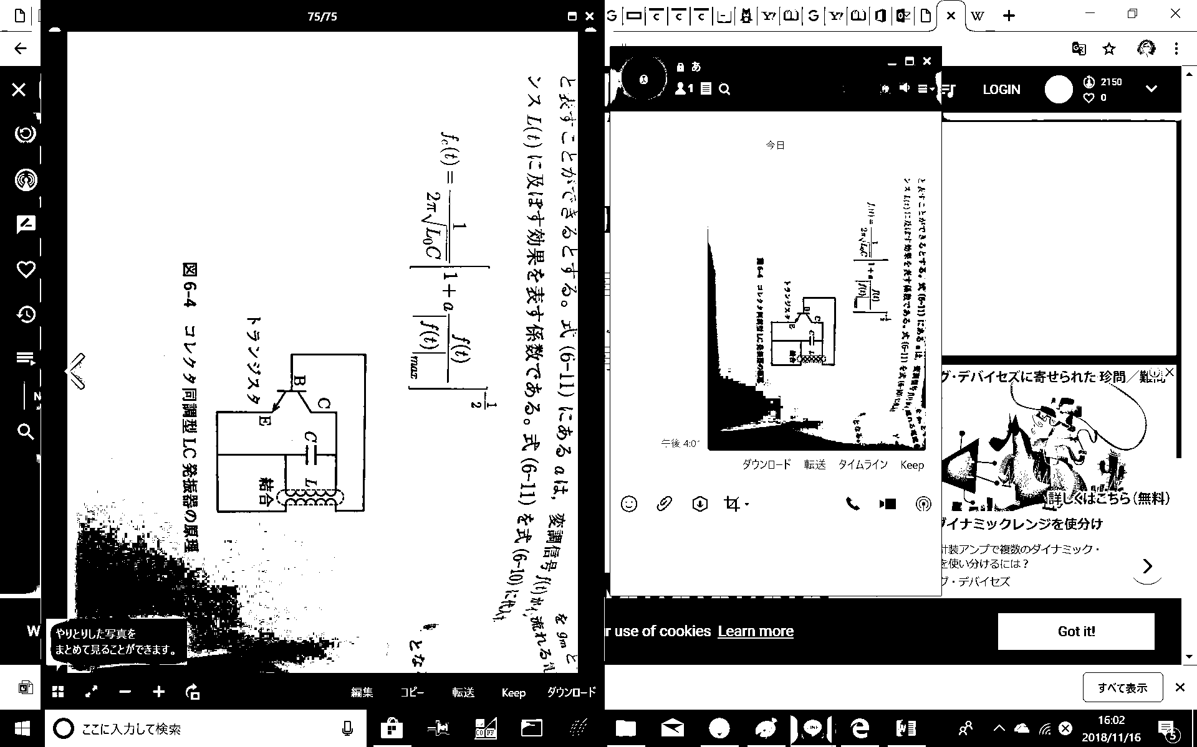

のように構成できる。

発振器ではCとLの「抵抗みたいなもの」

であるインピーダンスが最大になるときの

周波数が発振される

ので、これを求めよう。

Cのインピーダンスは

$$\frac{1}{jωC}$$

であり、

Lのインピーダンスは

$$jωL$$

である

から、

$$\frac{1}{\frac{1}{\left(\frac{1}{jωC}\right)}+\frac{1}{jωL}}=\frac{jωL}{1-ω^{2}CL}$$

より

LとCが並列つなぎになった

合成インピーダンスは

$$\frac{jωL}{1-ω^{2}CL}$$

である。これの大きさが最大、つまり無限大になるときの周波数は

$$1-ω^{2}CL=1-{\left(2πf_{c}\right)}^{2}CL=0$$

より、

$$f_{c}=\frac{1}{2π\sqrt{LC}}$$

である。よって、

発振器では

$$f_{c}=\frac{1}{2π\sqrt{LC}}$$

の周波数が発振される

といえる。

よって、もし

L=(ア)

のように、可変にできれば、

$$f_{c}=\frac{1}{2π\sqrt{L_{0}C}}\left(1-\frac{a}{2}\frac{f\left(t\right)}{{\left|f\left(t\right)\right|}_{MAX}}\right)$$

となり、

「変調信号に比例した、搬送波の周波数変化」つまり周波数変調を実現できたことになる。(定数が2で割られているのは、(イ|理由をいえ))

答え41

(ア):

$$L_{0}{\left(1-\frac{a}{2}\frac{f\left(t\right)}{{\left|f\left(t\right)\right|}_{MAX}}\right)}^{-2}$$

解説:

$$f_{c}=\frac{1}{2π\sqrt{L_{0}C}}\left(1-\frac{a}{2}\frac{f\left(t\right)}{{\left|f\left(t\right)\right|}_{MAX}}\right)$$

$$f_{c}=\frac{1}{2π\sqrt{L_{0}{\left(1-\frac{a}{2}\frac{f\left(t\right)}{{\left|f\left(t\right)\right|}_{MAX}}\right)}^{-2}C}}$$

よって

$$L_{0}{\left(1-\frac{a}{2}\frac{f\left(t\right)}{{\left|f\left(t\right)\right|}_{MAX}}\right)}^{-2}$$

(イ):(ア)を近似したときに簡潔になるから

解説:

$$L_{0}{\left(1-\frac{a}{2}\frac{f\left(t\right)}{{\left|f\left(t\right)\right|}_{MAX}}\right)}^{-2}$$

をマクローリン展開で近似すると、

$$L_{0}\left(1+a\frac{f\left(t\right)}{{\left|f\left(t\right)\right|}_{MAX}}\right)$$

となる。これは、aが非常に小さいときのみ成り立つ。

参考: <http://www.kochi-tech.ac.jp/library/ron/2000/ele/1010332.pdf>

<http://www.ritsumei.ac.jp/se/re/fujinolab/FujinolabHP_old/semicon/semicon13.pdf>

<http://fhirose.yz.yamagata-u.ac.jp/img/mos14.pdf>

<http://www.gxk.jp/elec/musen/1ama/H17/html/H1704A07_.html>

問題41の議論より、

$$L=L_{0}\left(1+a\frac{f\left(t\right)}{{\left|f\left(t\right)\right|}_{MAX}}\right)$$

(但し $|a|≪1$)

とすることができれば、周波数変調が実現する。

これを実現する回路は

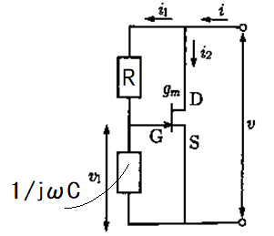

のように表される。(この回路をコイルのようなものとみなすことができる)

この回路全体のインピーダンス $v/i$ の逆数であるアドミタンスYを計算すると、

$$Y={\left(\frac{v}{i}\right)}^{-1}$$

$$Y=\frac{i_{1}+i_{2}}{v}$$

$$Y=\frac{i_{1}}{v}+\frac{v_{1}g_{m}}{v}$$

$$Y=\frac{i_{1}}{v}\left(1+\frac{g_{m}}{jωC}\right)$$

$$Y=\frac{1}{R+\frac{1}{jωC}}\left(1+\frac{g_{m}}{jωC}\right)$$

$$Y=\frac{jωC}{jωCR+1}\left(1+\frac{g_{m}}{jωC}\right)$$

$$ωCR≫1$$

とすると、

$$Y≃\frac{1}{R}\left(1+\frac{g_{m}}{jωC}\right)$$

この逆数を考えると

$$\frac{R}{1+\frac{g_{m}}{jωC}}=\frac{1}{\frac{1}{R}+\frac{1}{jω\frac{RC}{g_{m}}}}=R\text{//}jω\frac{RC}{g_{m}}$$

したがって

回路全体のインピーダンスは

$$R\text{//}jω\frac{RC}{g_{m}}$$

である

ため、

この回路は抵抗値Rの抵抗器とインピーダンス $\frac{RC}{g_{m}}$ のコイルを

並列つなぎにしたものであるとみなすことができる。

ここで、相互コンダクタンスgmは

$$g_{m}=\frac{i_{2}}{v_{1}}$$

としたが、

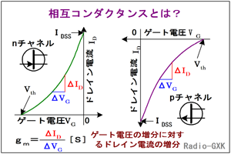

(但し今回の回路ではID→i2、VG→v1と読み替えよ。nチャネル。)

のことより、 $i_{2}$- $v_{1}$ 特性は(線形で近似するよりは、まだ)放物線で近似できそうだ。ということで、

$$i_{2}≃α{\left(v_{1}\right)}^{2}+bv_{1}+c$$

但し $α>0,b>0,c∈R$

という式で近似できそうである。

したがって、

$$g_{m}=\frac{di_{2}}{dv_{1}}=2αv_{1}+b$$

といえるのだろう。

よって、 $v_{1}$ の部分をバイアス電圧 $V_{G}$ で与えることによって、

回路全体のインピーダンスは

$$R\text{//}jω\frac{RC}{dV_{G}+b}$$

である。

但し $d>0,b>0$

ここで、

$$R→∞$$

とすると、

回路全体のインピーダンスは

$$jω\frac{RC}{dV_{G}+b}$$

である。

但し $d>0,b>0$

といえる。

これを

$$jωL_{0}\left(1+a\frac{f\left(t\right)}{{\left|f\left(t\right)\right|}_{MAX}}\right)$$

と見なすので、

$$\frac{RC}{dV_{G}+b}=1+a\frac{f\left(t\right)}{{\left|f\left(t\right)\right|}_{MAX}}$$

が成り立つ。これを計算すると、

$$V_{G}=\frac{1}{d}\left(\frac{RC}{L_{0}\left(1+a\frac{f\left(t\right)}{{\left|f\left(t\right)\right|}_{MAX}} \right)}-b\right)$$

問題42

受信側が周波数変調波を検波するには、

入力信号の瞬時周波数の変化に比例して

出力信号のレベルが変化する電子回路

「周波数弁別器」

を用いればよい

この回路では例えば

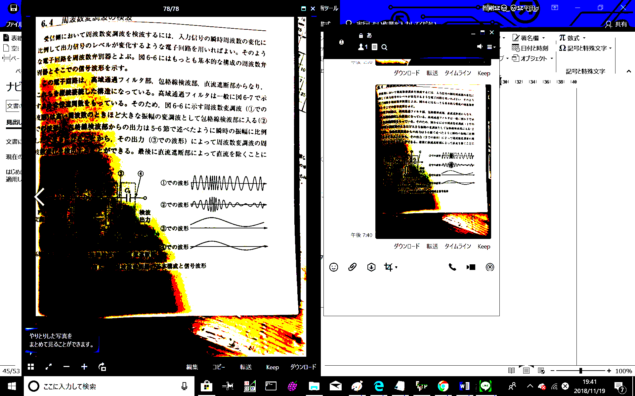

のようなFMは、検波されると



のようになるべきである。

また、

周波数弁別器はHPFやAM検波を組み合わせて

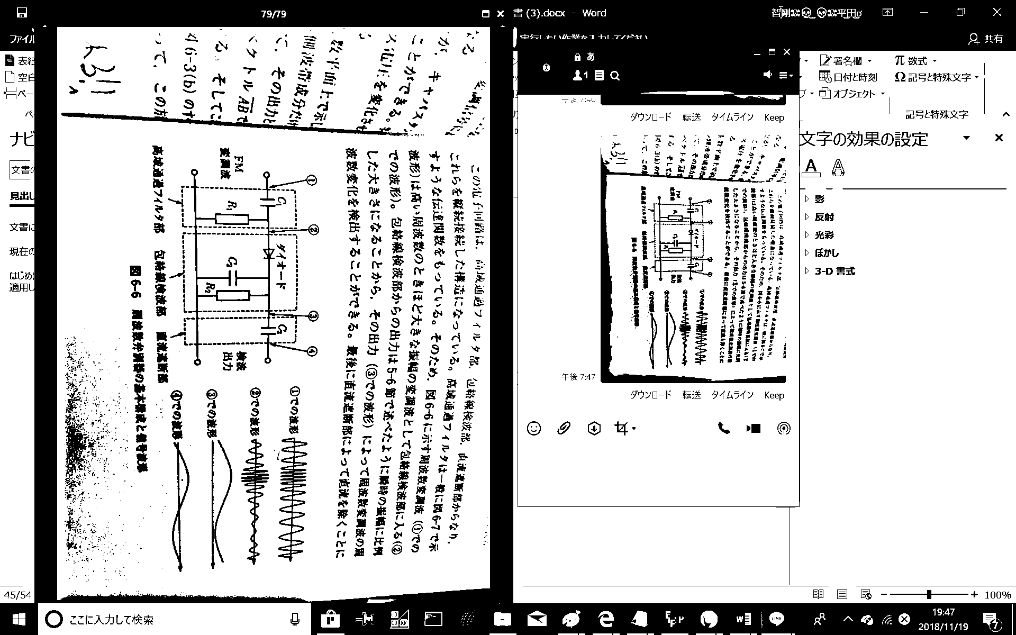

のように実現できる。

①の波形が



のとき、

②～④の波形を示せ。

答え42

②



解説:

周波数が高いほどよく通過し、

周波数が小さいほどあまり通過しない

③



④



解説:

直流成分遮断

問題43

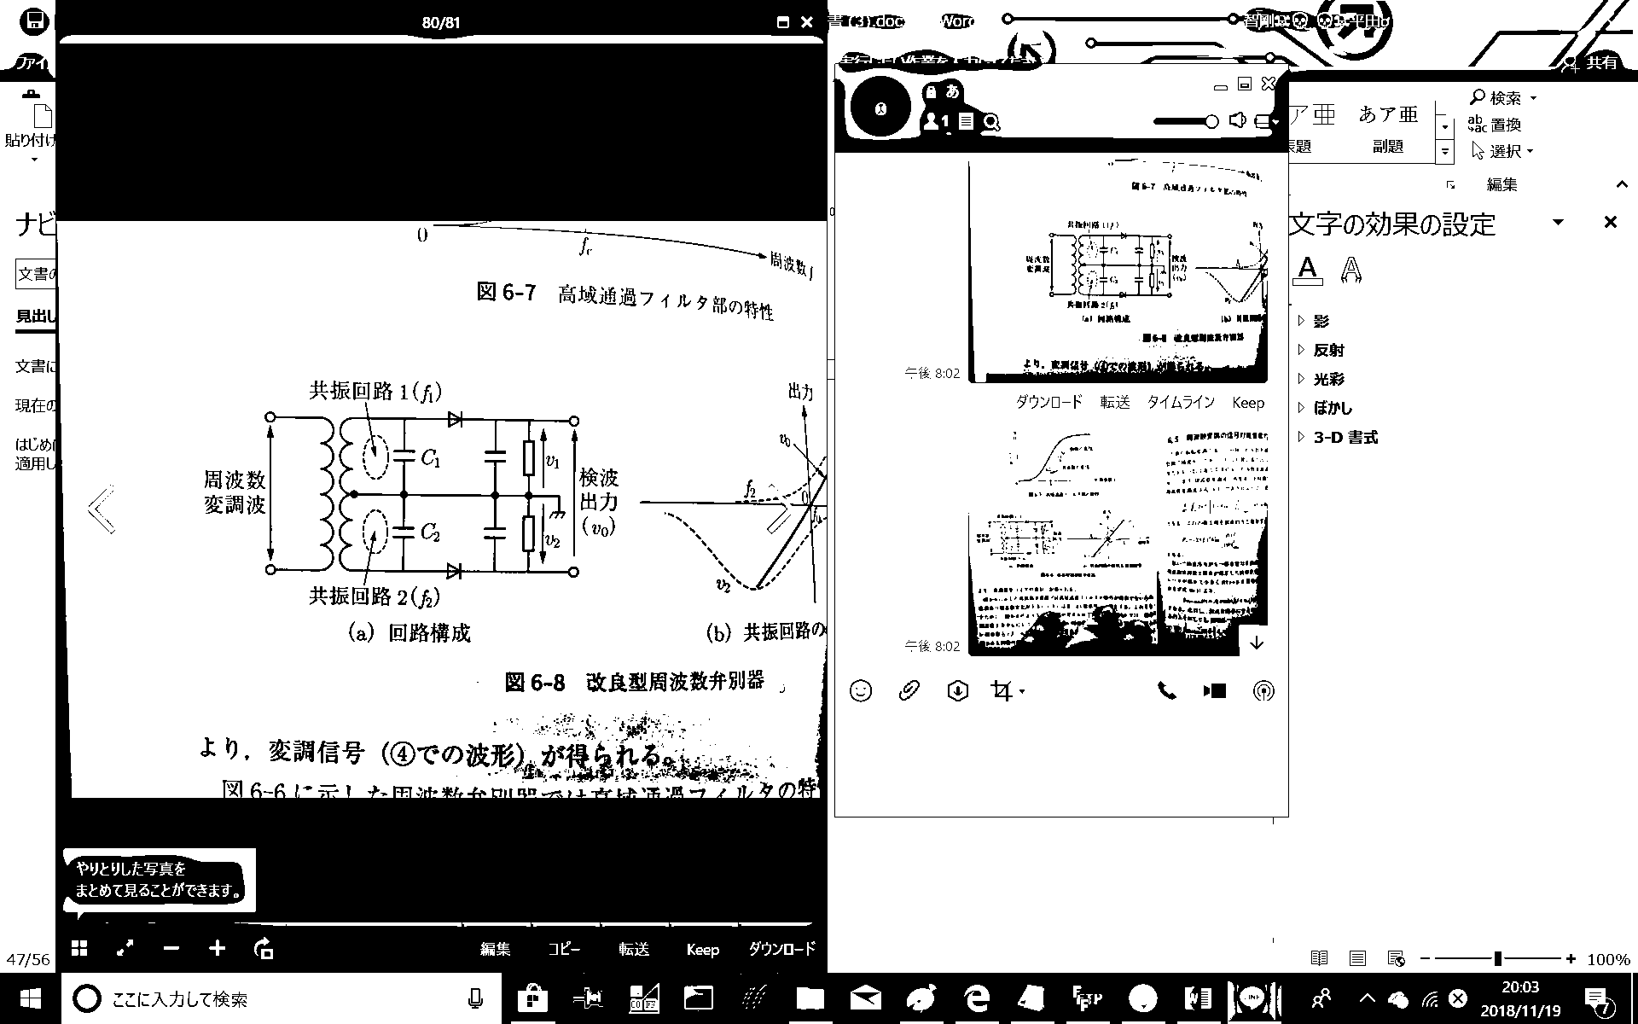

とすると、周波数弁別器の改良版となる。具体的に言うと、HPFの特性が線形でないことにより生じる歪を(ほぼ)打ち消すことができる。

これを説明せよ。

答え43

搬送波 $f_{0}$ よりちょっとだけ周波数の高い $f_{1}$ における共振回路と

搬送波 $f_{0}$ よりちょっとだけ周波数の低い $f_{2}$ における共振回路を

用意し、それぞれの作る電圧を引き算することで、あたかも線形の特性を持つHPFであるかのようにしている。

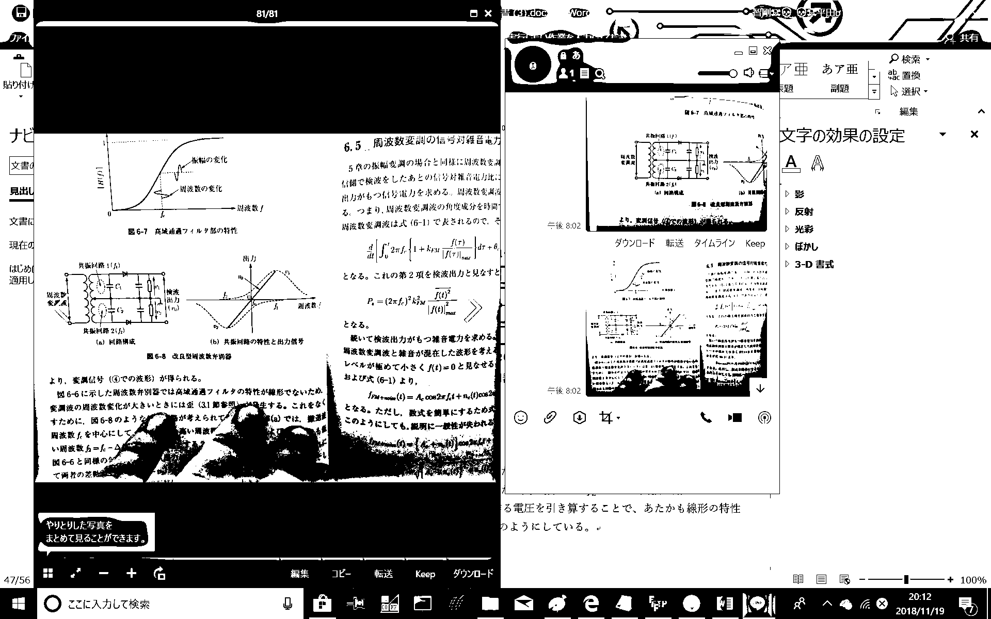

周波数変調の雑音について考えよう。

周波数変調波を検波した波の瞬時値は、

瞬時の周波数に比例する。

よって、

周波数変調波を検波した波の瞬時値は、

周波数変調波の角度成分を時間微分したもの  
に比例する。

また、

周波数変調波の角度成分を時間微分したものは

$$\frac{d}{dt}\left(\int_{0}^{t}{2πf_{c}\left(1+k_{FM}\frac{f(τ)}{{\left|f\left(τ\right)\right|}_{MAX}}\right)dτ}+θ_{c}\right)$$

$$=2πf_{c}\left(1+k_{FM}\frac{f(t)}{{\left|f\left(t\right)\right|}_{MAX}}\right)$$

である。

そのため、定数を無視することにすると、

周波数変調波を検波した波の瞬時値は、

$$2πf_{c}k_{FM}\frac{f(t)}{{\left|f\left(t\right)\right|}_{MAX}}$$

とすることができる。

この時、

平均電力は

$${\left(2πf_{c}k_{FM}\frac{\overline{f\left(t\right)}}{{\left|f\left(t\right)\right|}_{MAX}}\right)}^{2}$$

となる。次に、

検波された後の波が持つ雑音電力を求める。

説明を簡単にするため、

$$f\left(t\right)≃0$$

とする。また、 $θ_{c}=0$ とする。

信号と雑音が混じった波形は

$$f_{FM+noise}\left(t\right)=A_{c}\cos{2πf_{c}t}+n_{c}\left(t\right)\cos{2πf_{c}t}+n_{s}\left(t\right)\sin{2πf_{c}t}$$

となる。

これを計算すると、

$$f_{FM+noise}\left(t\right)=\sqrt{{\left(A_{c}+n_{c}\left(t\right)\right)}^{2}+n_{s}\left(t\right)}\cos\left(2πf_{c}t+\tan^{-1}\left(-\frac{n_{s}\left(t\right)}{A_{c}+n_{c}\left(t\right)}\right)\right)$$

この波形の角度成分を時間微分したものが、検波した波の瞬時値となるので、

$f_{FM+noise}\left(t\right)$ を検波した波は

$$\frac{d}{dt}\tan^{-1}\left(-\frac{n_{s}\left(t\right)}{A_{c}+n_{c}\left(t\right)}\right)≃\frac{d}{dt}\tan^{-1}\left(-\frac{n_{s}\left(t\right)}{A_{c}}\right)≃-\frac{1}{A_{c}}\frac{dn_{s}\left(t\right)}{dt}$$

(雑音が十分小さい場合)

である。

さらに $$f\left(t\right)≃0$$

とおいたことより、これはほとんど雑音である。

よって、

$f_{FM+noise}\left(t\right)$ を検波した波の雑音成分は

$$-\frac{1}{A_{c}}\frac{dn_{s}\left(t\right)}{dt}$$

であるといえる。

また、ここで

$$\frac{dx\left(t\right)}{dt}$$

のフーリエ変換を考える。但し $x\left(t\right)$ は有限時間のみに存在する非周期信号とし、 $x\left(t\right)↔X(f)$ とする。

$$\int_{-∞}^{∞}{\frac{dx\left(t\right)}{dt}e^{-j2πft}}dt$$

ここで、

$$\int{f^{'}\left(x\right)g\left(x\right)}dx=f\left(x\right)g\left(x\right)-\int{f\left(x\right)g^{'}\left(x\right)}dx$$

より

$$\int_{-∞}^{∞}{\frac{dx\left(t\right)}{dt}e^{-j2πft}}dt$$

$$={\left[x\left(t\right)e^{-j2πft}\right]}_{-∞}^{∞}-(-j2πf)\int_{-∞}^{∞}{x\left(t\right)e^{-j2πft}}dt$$

$x\left(t\right)$ は有限時間のみに存在する信号なので、

$x\left(±∞\right)=0$ である。

よって、

$$=j2πf\int_{-∞}^{∞}{x\left(t\right)e^{-j2πft}}dt$$

$$=j2πfX(f)$$

整理すると

$x\left(t\right)$ は有限時間のみに存在する非周期信号とする場合

$$x\left(t\right)↔X(t)$$

ならば

$$\frac{dx\left(t\right)}{dt}↔j2πfX(f)$$

このことより、

任意の連続する $T$ 秒間だけ雑音を拾い、

それ以外の時間は0を返す雑音 $n_{s<T>}\left(t\right)$ を考え、

$$n_{s<T>}\left(t\right)↔N_{s<T>}(f)$$

とすると、

$f_{FM+noise}\left(t\right)$ を検波した波の雑音成分のフーリエ変換は

$$-\frac{1}{A_{c}}j2πfN_{s<T>}\left(f\right)$$

となる。

$$(電力スペクトル)=\lim_{T→∞}{\frac{2{\left|(波形のスペクトル)\right|}^{2}}{T}}$$

より、

$f_{FM+noise}\left(t\right)$ を検波した波の雑音の電力スペクトルは

$$\lim_{T→∞}{\frac{2{\left|2πfN_{s<T>}\left(f\right)\right|}^{2}}{A_{c}^{2}T}}$$

となる。

一方、

$f_{FM+noise}\left(t\right)$ の雑音の電力スペクトル密度は

$$\lim_{T→∞}{\frac{2{\left|N_{s<T>}\left(f\right)\right|}^{2}}{T}}$$

であり、これを

白色雑音

とすると、

$$\lim_{T→∞}{\frac{2{\left|N_{s<T>}\left(f\right)\right|}^{2}}{T}}=2N_{0}$$

といえる。よって、

$f_{FM+noise}\left(t\right)$ を検波した波の雑音の電力スペクトル密度は

$$\frac{2{(2π)}^{2}N_{0}}{A_{c}^{2}}f^{2}$$

となる。このことより、

高い周波数領域ほど雑音が強調

されることがわかる。

問題44

FM波の雑音成分を変調波に乗る白色雑音とする。FM波を検波したものの雑音平均電力を求めよ。また、AMの性能と比較し、FMのほうが高性能となる条件を求めよ。

FMを検波したときの信号成分の平均電力は

$${\left(2πf_{c}k_{FM}\frac{\overline{f\left(t\right)}}{{\left|f\left(t\right)\right|}_{MAX}}\right)}^{2}$$

AMのSN比は

$$\frac{A_{c}^{2}m_{AM}^{2}\overline{f{\left(t\right)}^{2}}}{2{{\left|f\left(t\right)\right|}_{MAX}^{2}N}_{0}W}$$

答え44

$$P_{n}=\int_{0}^{W}{(雑音の電力スペクトル密度)}df$$

であり、

$$(雑音の電力スペクトル密度)=\frac{2{(2π)}^{2}N_{0}}{A_{c}^{2}}f^{2}$$

これを計算すると、

$$P_{n}=\frac{2{(2π)}^{2}N_{0}W^{3}}{3A_{c}^{2}}$$

ここで、

FMを検波したときの信号成分の平均電力は

$${\left(2πf_{c}k_{FM}\frac{\overline{f\left(t\right)}}{{\left|f\left(t\right)\right|}_{MAX}}\right)}^{2}$$

であるため、

FMのSN比は

$$\frac{{\left(2πf_{c}k_{FM}\frac{\overline{f\left(t\right)}}{{\left|f\left(t\right)\right|}_{MAX}}\right)}^{2}}{\frac{2{(2π)}^{2}N_{0}W^{3}}{3A_{c}^{2}}}=\frac{3A_{c}^{2}k_{FM}^{2}f_{c}^{2}}{2N_{0}W^{3}}\frac{\overline{f{\left(r\right)}^{2}}}{{{\left|f\left(t\right)\right|}^{2}}_{MAX}}$$

といえる。また

AMのSN比は

$$\frac{A_{c}^{2}m_{AM}^{2}\overline{f{\left(t\right)}^{2}}}{2{{\left|f\left(t\right)\right|}_{MAX}^{2}N}_{0}W}$$

である。よって、

AMよりFMのほうが高性能である場合、

$$\frac{3A_{c}^{2}k_{FM}^{2}f_{c}^{2}}{2N_{0}W^{3}}\frac{\overline{f{\left(r\right)}^{2}}}{{{\left|f\left(t\right)\right|}^{2}}_{MAX}}>\frac{A_{c}^{2}m_{AM}^{2}\overline{f{\left(t\right)}^{2}}}{2{{\left|f\left(t\right)\right|}_{MAX}^{2}N}_{0}W}$$

$$\frac{3k_{FM}^{2}f_{c}^{2}}{W^{2}}>m_{AM}^{2}$$

$$k_{FM}^{2}f_{c}^{2}>\frac{W^{2}m_{AM}^{2}}{3}$$

$$k_{FM}f_{c}>\frac{Wm_{AM}}{\sqrt{3}}$$

整理すると、

AMよりFMのほうが高性能である場合、

$$k_{FM}f_{c}>\frac{Wm_{AM}}{\sqrt{3}}$$

といえる。

「どんな」AMよりもFMのほうが高性能である場合を考えるなら、

$m_{AM}$ に最大値1を代入して、

AMよりFMのほうが高性能である場合、

$$k_{FM}f_{c}>\frac{W}{\sqrt{3}}$$

という言い方をすることも出来る。

雑音が大きい場合も含めて、周波数変調の雑音について考えよう。

「周波数変調の雑音について考えよう」を見よ。

$f_{FM+noise}\left(t\right)$ を検波した波は

$$\frac{d}{dt}\tan^{-1}\left(-\frac{n_{s}\left(t\right)}{A_{c}+n_{c}\left(t\right)}\right)≃\frac{d}{dt}\tan^{-1}\left(-\frac{n_{s}\left(t\right)}{A_{c}}\right)≃-\frac{1}{A_{c}}\frac{dn_{s}\left(t\right)}{dt}$$

(雑音が十分小さい場合)

は、雑音が十分小さい場合ことを前提に成り立っている。

今回これは成り立たず、

$f_{FM+noise}\left(t\right)$ を検波した波は

$$\frac{d}{dt}\tan^{-1}\left(-\frac{n_{s}\left(t\right)}{A_{c}+n_{c}\left(t\right)}\right)$$

(雑音が十分小さいといえない場合)

と考えることになる。また、

$$n_{c}\left(t\right)=n_{0}\cos{2πf_{n}t}$$

$$n_{s}\left(t\right)=n_{0}\sin{2πf_{n}t}$$

とおく。(理屈不明)

(i)変調波の電力とくらべて雑音の電力が極めて大きい場合

$f_{FM+noise}\left(t\right)$ を検波した波は

$$\frac{d}{dt}\tan^{-1}\left(-\frac{n_{s}\left(t\right)}{A_{c}+n_{c}\left(t\right)}\right)≃\frac{d}{dt}\tan^{-1}\left(-\frac{n_{s}\left(t\right)}{n_{c}\left(t\right)}\right)$$

$$=\frac{d}{dt}\tan^{-1}\left(-\tan{2πf_{n}t}\right)$$

$$=\frac{d}{dt}\tan^{-1}\left(\tan\left(-2πf_{n}t\right)\right)$$

$$=\frac{d}{dt}\left(-2πf_{n}t\right)$$

$$=-2πf_{n}$$

よって

変調波の電力とくらべて雑音の電力が極めて大きい場合

雑音の平均電力は ${\left(2πf_{n}\right)}^{2}$

(ii)変調波の電力と雑音の電力がどちらも無視できない場合

(とりあえず教科書では無視していたっぽい)

(iii)変調波の電力とくらべて雑音の電力が極めて小さい場合(参考)

$f_{FM+noise}\left(t\right)$ を検波した波は

$$-\frac{1}{A_{c}}\frac{dn_{s}\left(t\right)}{dt}$$

$$=-\frac{2πf_{n}n_{0}}{A_{c}}\cos{2πf_{n}t}$$

よって

変調波の電力とくらべて雑音の電力が極めて小さい場合

雑音の平均電力は

$${\frac{1}{2}\left(\frac{2πf_{n}n_{0}}{A_{c}}\right)}^{2}$$

また、(参考までに)振幅変調の(包絡線検波の場合の)雑音の平均電力を示すと、

$$P_{n}=\overline{n_{c}{\left(t\right)}^{2}}$$

であるから、計算すると

振幅変調(包絡線検波)の場合

雑音の平均電力は

$$\frac{n_{0}^{2}}{2}$$

これをまとめると

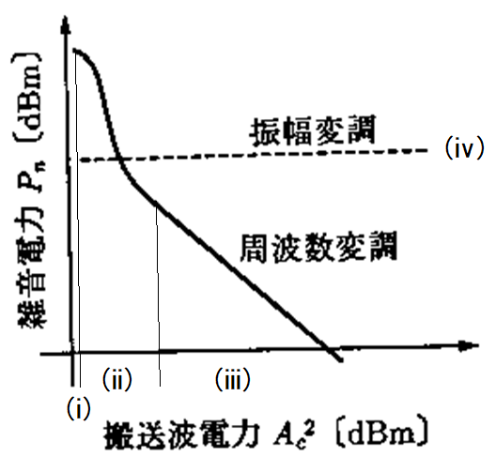

のようになる。

周波数変調のSN比と搬送波電力の関係を明らかにしよう。

雑音が大きい場合も含めて、周波数変調の雑音成分についてはすでに

...(い)



ということがわかっている。だから今度は、

雑音が大きい場合も含めて、周波数変調の信号成分について考えよう。

周波数変調波を検波したときの

信号成分の電力スペクトルは

$${\left(2πf_{c}k_{FM}\frac{\overline{f\left(t\right)}}{{\left|f\left(t\right)\right|}_{MAX}}\right)}^{2}$$

である...(ア)

参考までに、

振幅変調波を包絡線検波したときの

信号成分の電力スペクトルは

$$\frac{A_{c}^{2}m_{AM}^{2}\overline{f{\left(t\right)}^{2}}}{{\left|f\left(t\right)\right|}_{MAX}^{2}}$$

である...(イ)

(ア)(イ)より信号電力と搬送波電力の関係を図示すると

...(ろ)

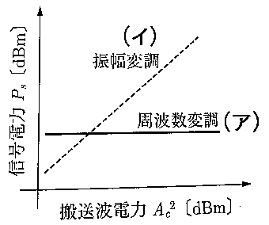

(ろ)÷(い)より(実際には対数グラフになっているから(ろ)－(い)だけど)

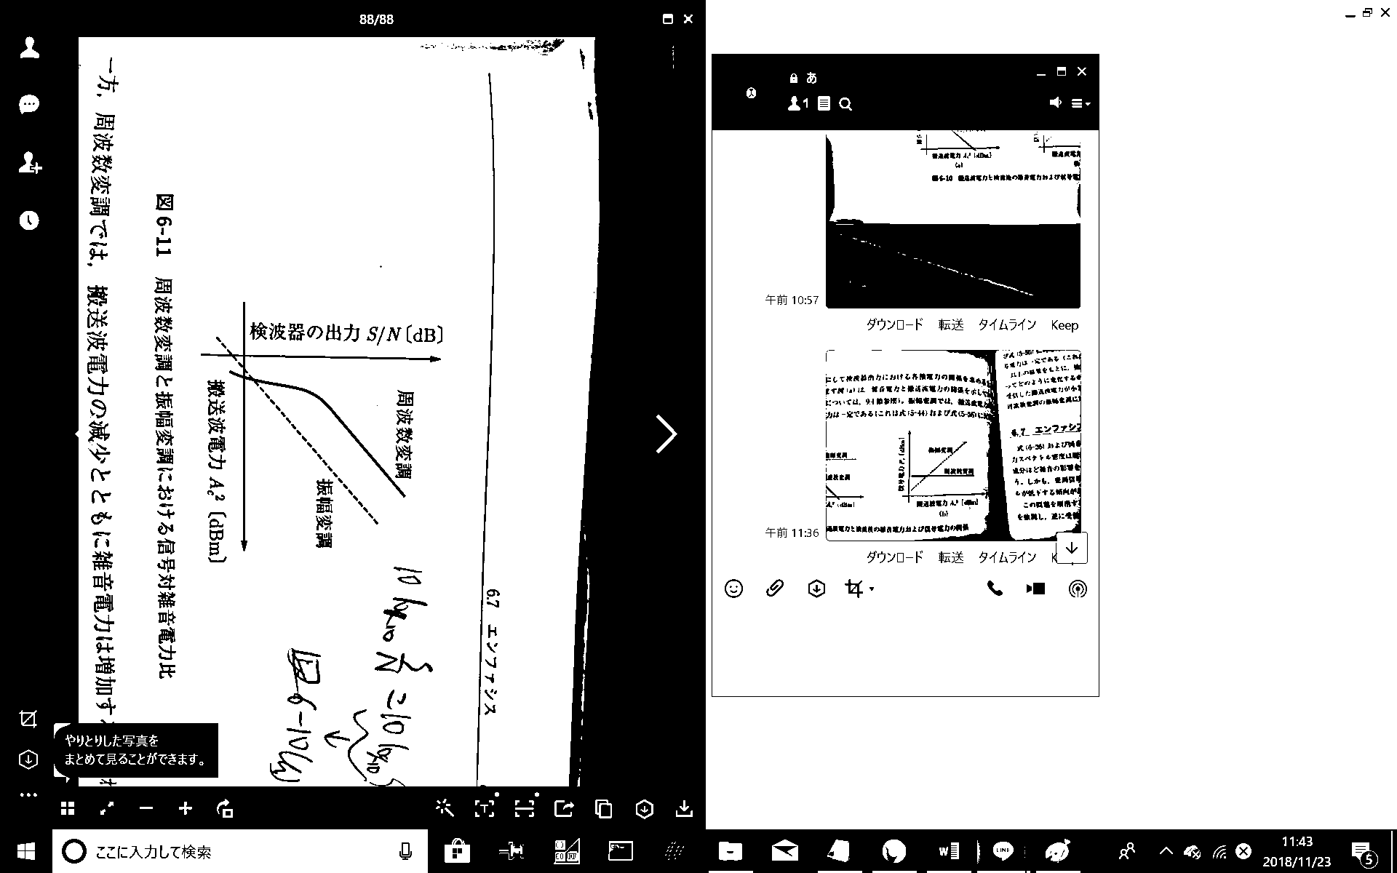

$f_{FM+noise}\left(t\right)$ を検波した波の雑音の電力スペクトル密度は

$$\frac{2{(2π)}^{2}N_{0}}{A_{c}^{2}}f^{2}$$

である。(但し雑音は白色雑音とする)

このことと、

一般に高い周波数ほど、変調信号のレベルが低下してしまう

ということより、

高い周波数ほど雑音の影響を強く受けてしまう

ことがわかる。

このことを解決するため、

変調前の段階で高い周波数成分を強調する「プレエンファシス」

と

変調後の段階で高い周波数成分を抑制する「デエンファシス」

が行われる。

それぞれは、フィルタを通すことで行われる。

フィルタの伝達関数をそれぞれ $H_{pre}\left(f\right)$、 $H_{de}\left(f\right)$ とすると、

$$H_{pre}\left(f\right)∙H_{de}\left(f\right)=1$$

である必要がある(両方通した後何もなかったことにならなきゃいけないんだから当然)。

これらの条件(強調、抑制、伝達関数積が1)をすべて満たすものとして

$$H_{pre}\left(f\right)=1+j\frac{f}{f_{0}}$$

や

$$H_{de}\left(f\right)={\left(1+j\frac{f}{f_{0}}\right)}^{-1}$$

が用いられる。

となる。

$$=\frac{1}{\frac{1}{R}+\frac{1}{jω\frac{RC}{dV_{G}+b}}}$$

$$=\frac{1}{\frac{1}{R}+\frac{dV_{G}+b}{jωRC}}$$

$$=\frac{1}{\frac{1}{R}\left(1+\frac{dV_{G}+b}{jωC}\right)}$$

$$=\frac{R}{1+\frac{dV_{G}+b}{jωC}}$$

$$=\frac{R\left(1+\frac{dV_{G}+b}{jωC}\right)}{\left(1+\frac{dV_{G}+b}{jωC}\right)\left(1-\frac{dV_{G}+b}{jωC}\right)}$$

$$=\frac{R\left(1+\frac{dV_{G}+b}{jωC}\right)}{1-{\left(\frac{dV_{G}+b}{jωC}\right)}^{2}}$$

$$=\frac{R\left(1+\frac{dV_{G}+b}{jωC}\right)}{1+\frac{{\left(dV_{G}\right)}^{2}+2dV_{G}b+b^{2}}{ω^{2}C^{2}}}$$

これと

$$L_{0}\left(1+a\frac{f\left(t\right)}{{\left|f\left(t\right)\right|}_{MAX}}\right)$$

が同一視できない



つまり

FETには

(キャリアのドリフト速度)=(移動度)×(電界)

という関係があり、この移動度はバイアス電圧 $V_{gs}$ に依存し、

$g_{m}$ は次式のように、移動度に依存する。

$$g_{m}=\left(移動度\right)\frac{\left(チャネル幅\right)}{\left(チャネル長\right)}\frac{\left(酸化膜の誘電率\right)}{\left(酸化膜の厚さ\right)}\left(ドレイン電圧\right)$$

よって今回の回路では

$$g_{m}=\left(移動度\right)\left(定数1\right)v$$

といえる。

また、移動度には、次のような関係もある。

$$\left(ドリフト電流\right)=\left(移動度\right)\frac{\left(チャネル幅\right)}{\left(チャネル長\right)}\left(単位面積当たりの容量\right)\left(\left(ゲート電圧\right)-\left(閾値電圧\right)\left(ドレイン電圧\right)-\frac{1}{2}{\left(ドレイン電圧\right)}^{2}\right)$$

この関係式を今回の回路に当てはめると

$$i_{2}=\left(移動度\right)\left(定数2\right)\left(\left(v_{1}-V_{T}\right)v-\frac{1}{2}v^{2}\right)$$

整理すると、

$$\left(移動度\right)=\frac{i_{2}}{\left(定数2\right)\left(v_{1}-\left(定数4\right)\right)v-\frac{1}{2}v^{2}}$$

よって、

$$g_{m}=\left(定数3\right)\frac{i_{2}}{\left(v_{1}-\left(定数4\right)\right)-\frac{1}{2}v}$$

$$g_{m}=\frac{i_{2}}{\frac{\left(v_{1}-\left(定数4\right)\right)-\frac{1}{2}v}{\left(定数3\right)}}$$

といえ、

$$\frac{\left(v_{1}-\left(定数4\right)\right)-\frac{1}{2}v}{\left(定数3\right)}=v_{1}$$

となる。

これを整理すると、

$$\left(v_{1}-\left(定数4\right)\right)-\frac{1}{2}v=v_{1}\left(定数3\right)$$

$$\frac{1}{2}v=\left(v_{1}-\left(定数4\right)\right)-v_{1}\left(定数3\right)$$

よって、

$$\frac{\left(v_{1}-\left(定数4\right)\right)-\frac{1}{2}v}{\left(定数3\right)}$$

=

$$\frac{\left(v_{1}-\left(定数4\right)\right)-\left(\left(v_{1}-\left(定数4\right)\right)-v_{1}\left(定数3\right)\right)}{\left(定数3\right)}$$

$$A_{c}\left(\cos{2πf_{c}t}∙\left(J_{0}\left(m_{FM}\right)+2\sum_{n=1}^{∞}{{\left(-1\right)}^{n}J_{2n}\left(m_{FM}\right)\cos{4nπf_{m}t}}\right)-\sin{2πf_{c}t}∙\left(2\sum_{n=1}^{∞}{{\left(-1\right)}^{n+1}J_{2n-1}\left(m_{FM}\right)(\cos{(\left(2n-1\right)2πf_{m}t))}}\right)\right)$$

$$=$$

$$A_{c}\left(\cos{2πf_{c}t}∙\left(J_{0}\left(m_{FM}\right)+2\sum_{n=1}^{∞}{{\left(-1\right)}^{n}J_{2n}\left(m_{FM}\right)\cos{4nπf_{m}t}}\right)-\sin{2πf_{c}t}∙\left(2\sum_{n=1}^{∞}{{\left(-1\right)}^{n+1}J_{2n-1}\left(m_{FM}\right)(\cos{(\left(2n-1\right)2πf_{m}t))}}\right)\right)$$

$$=$$

$$A_{c}\left(\left(J_{0}\left(m_{FM}\right)\cos{2πf_{c}t}+2\sum_{n=1}^{∞}{{\left(-1\right)}^{n}J_{2n}\left(m_{FM}\right)\cos{4nπf_{m}t}\cos{2πf_{c}t}}\right)-2\sum_{n=1}^{∞}{{\left(-1\right)}^{n+1}J_{2n-1}\left(m_{FM}\right)(\cos{((2n-1)2πf_{m}t))}\sin{2πf_{c}t}}\right)$$

ここで

$$\frac{\cos{(α+β)}+\cos{(α-β)}}{2}=\cos{α}\cos{β}$$

と

を使って変形を続けると、

$$=$$

$$A_{c}\left(\left(J_{0}\left(m_{FM}\right)\cos{2πf_{c}t}+\sum_{n=1}^{∞}{{\left(-1\right)}^{n}J_{2n}\left(m_{FM}\right)\left(\cos{2π\left(2nf_{m}+f_{c}\right)t}+\cos{2π\left(2nf_{m}-f_{c}\right)t}\right)}-\sum_{n=1}^{∞}{{\left(-1\right)}^{n+1}J_{2n-1}\left(m_{FM}\right)\left(\sin{(2πt(f_{c}+\left(2n-1\right)f_{m})}+\sin{(2πt(f_{c}-\left(2n-1\right)f_{m})}\right)}\right)\right)$$

Σをまとめて

$$=$$

$$A_{c}\left(\left(J_{0}\left(m_{FM}\right)\cos{2πf_{c}t}+\sum_{n=1}^{∞}{{\left(-1\right)}^{n}}\left(J_{2n}\left(m_{FM}\right)\left(\cos{2π\left(2nf_{m}+f_{c}\right)t}+\cos{2π\left(2nf_{m}-f_{c}\right)t}\right)+J_{2n-1}\left(m_{FM}\right)\left(\sin{(2πt(f_{c}+\left(2n-1\right)f_{m})}+\sin{(2πt(f_{c}-\left(2n-1\right)f_{m})}\right)\right)\right)\right)$$

三角関数内の項の順番を整え(コサインは角度の正負入れ替わっても同じ)て

$$=$$

$$A_{c}\left(\left(J_{0}\left(m_{FM}\right)\cos{2πf_{c}t}+\sum_{n=1}^{∞}{{\left(-1\right)}^{n}}\left(J_{2n}\left(m_{FM}\right)\left(\cos{2π\left(f_{c}+2nf_{m}\right)t}+\cos{2π\left(f_{c}-2nf_{m}\right)t}\right)+J_{2n-1}\left(m_{FM}\right)\left(\sin{(2πt(f_{c}+\left(2n-1\right)f_{m})}+\sin{(2πt(f_{c}-\left(2n-1\right)f_{m})}\right)\right)\right)\right)$$

サインをコサインに変形して

$$=$$

$$A_{c}\left(\left(J_{0}\left(m_{FM}\right)\cos{2πf_{c}t}+\sum_{n=1}^{∞}{{\left(-1\right)}^{n}}\left(J_{2n}\left(m_{FM}\right)\left(\cos{2π\left(f_{c}+2nf_{m}\right)t}+\cos{2π\left(f_{c}-2nf_{m}\right)t}\right)+J_{2n-1}\left(m_{FM}\right)\left(\cos\left(2πt\left(f_{c}+\left(2n-1\right)f_{m}\right)+\frac{π}{2}\right)+\cos\left(2πt\left(f_{c}-\left(2n-1\right)f_{m}\right)+\frac{π}{2}\right)\right)\right)\right)\right)$$

初期位相πを必要に応じて与えて

$$=$$

$$A_{c}\left(\left(J_{0}\left(m_{FM}\right)\cos{2πf_{c}t}+\sum_{n=1}^{∞}{{\left(-1\right)}^{n}}\left(-J_{2n}\left(m_{FM}\right)\left(\cos{(2π\left(f_{c}+2nf_{m}\right)t+π)}+\cos{(2π\left(f_{c}-2nf_{m}\right)t+π)}\right)+J_{2n-1}\left(m_{FM}\right)\left(\cos\left(2πt\left(f_{c}+\left(2n-1\right)f_{m}\right)+\frac{π}{2}\right)+\cos\left(2πt\left(f_{c}-\left(2n-1\right)f_{m}\right)+\frac{π}{2}\right)\right)\right)\right)\right)$$

$$=$$

$$A_{c}\left(\left(J_{0}\left(m_{FM}\right)\cos{2πf_{c}t}+\sum_{n=1}^{∞}{{\left(-1\right)}^{n}}\left(-J_{2n}\left(m_{FM}\right)\left(\cos{(2π\left(f_{c}+2nf_{m}\right)t+π)}+\cos{(2π\left(f_{c}-2nf_{m}\right)t+π)}\right)+J_{2n-1}\left(m_{FM}\right)\left(\cos\left(2πt\left(f_{c}+\left(2n-1\right)f_{m}\right)+\frac{π}{2}\right)+\cos\left(2πt\left(f_{c}-\left(2n-1\right)f_{m}\right)+\frac{π}{2}\right)\right)\right)\right)\right)$$

$$A_{c}(($$

$$J_{0}\left(m_{FM}\right)\cos{2πf_{c}t}$$

$$+\sum_{n=1}^{∞}{{\left(-1\right)}^{n}J_{2n}\left(m_{FM}\right)(\cos{2π\left(2nf_{m}+f_{c}\right)t}+\cos{2π(2nf_{m}-f_{c})t})}$$

$$+\left(\sum_{n=1}^{∞}{{\left(-1\right)}^{n}J_{2n-1}\left(m_{FM}\right)\left(\sin{(2πt(f_{c}+\left(2n-1\right)f_{m})}+\sin{(2πt(f_{c}-\left(2n-1\right)f_{m})}\right) }\right)$$

$$))$$